**PARTIE 1**

1. Identification des structures logiques et physiques de la base de données

* Logiques : Tablespace TBS1, Tablespace TBS2
* Physiques : Datafile 1, 2 et 3 ; Datafile 4, 5 et 6

1. Création avec l’assistant oracle « DataBase Configuration Assistant »la nouvelle Base de Données de nom : X

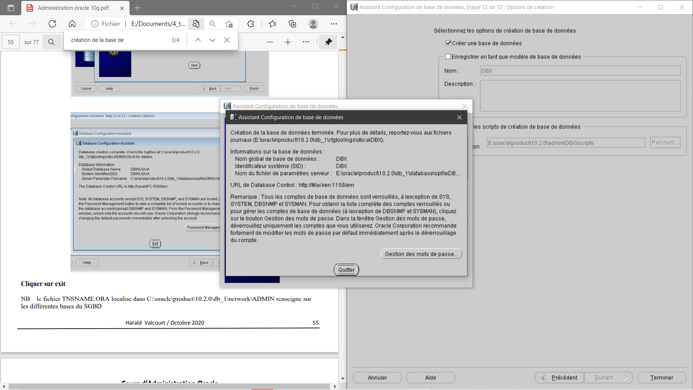

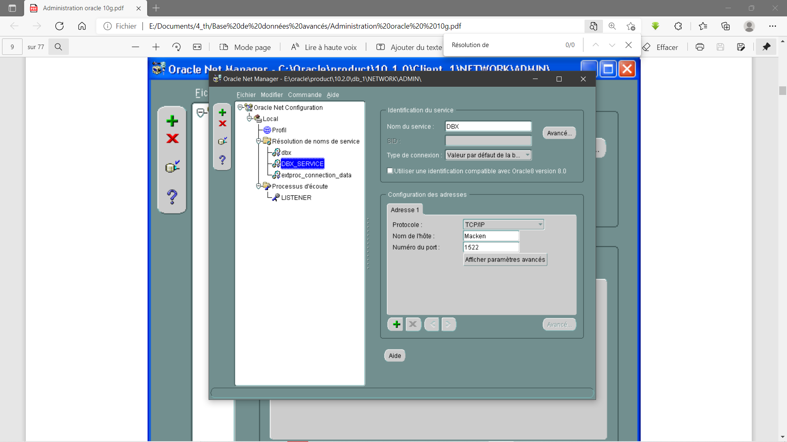

1. Création d’un nouveau nom de service permettant la connexion à la Base X, en utilisant l’outil net Manager.
2. Connectez-vous à la Base de données X en utilisant le nom de service crée et le compte système.

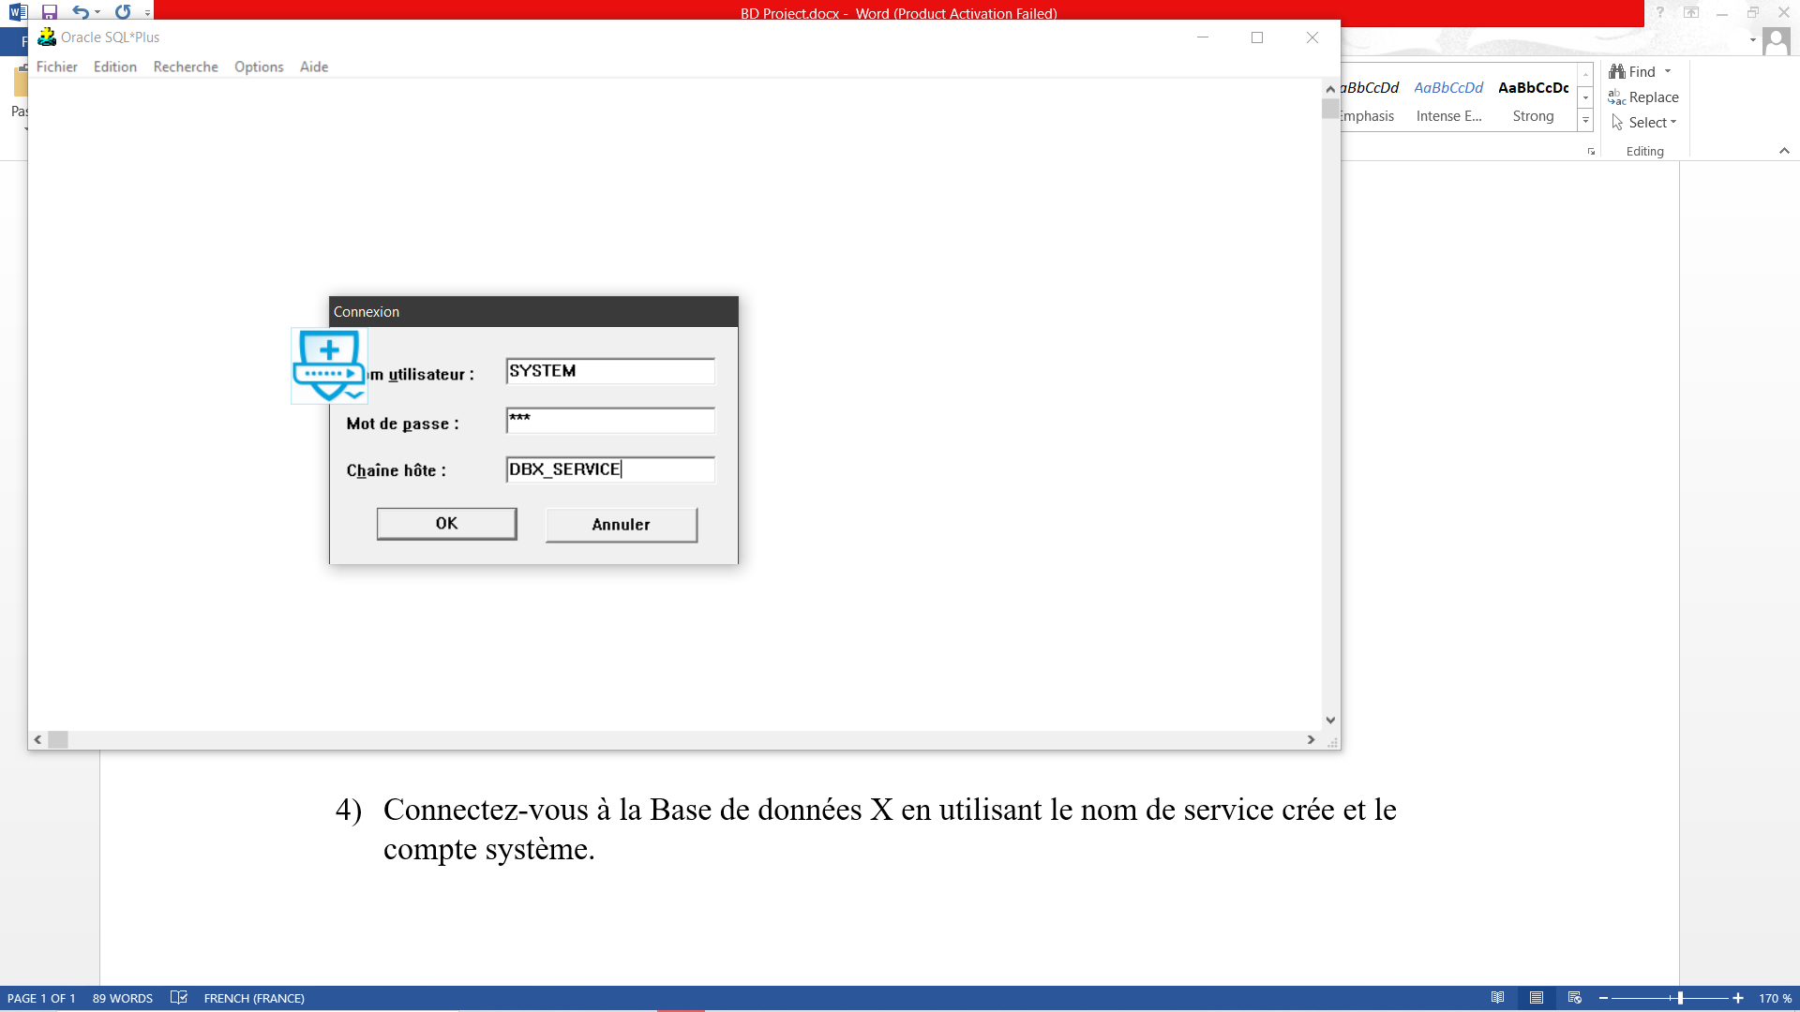

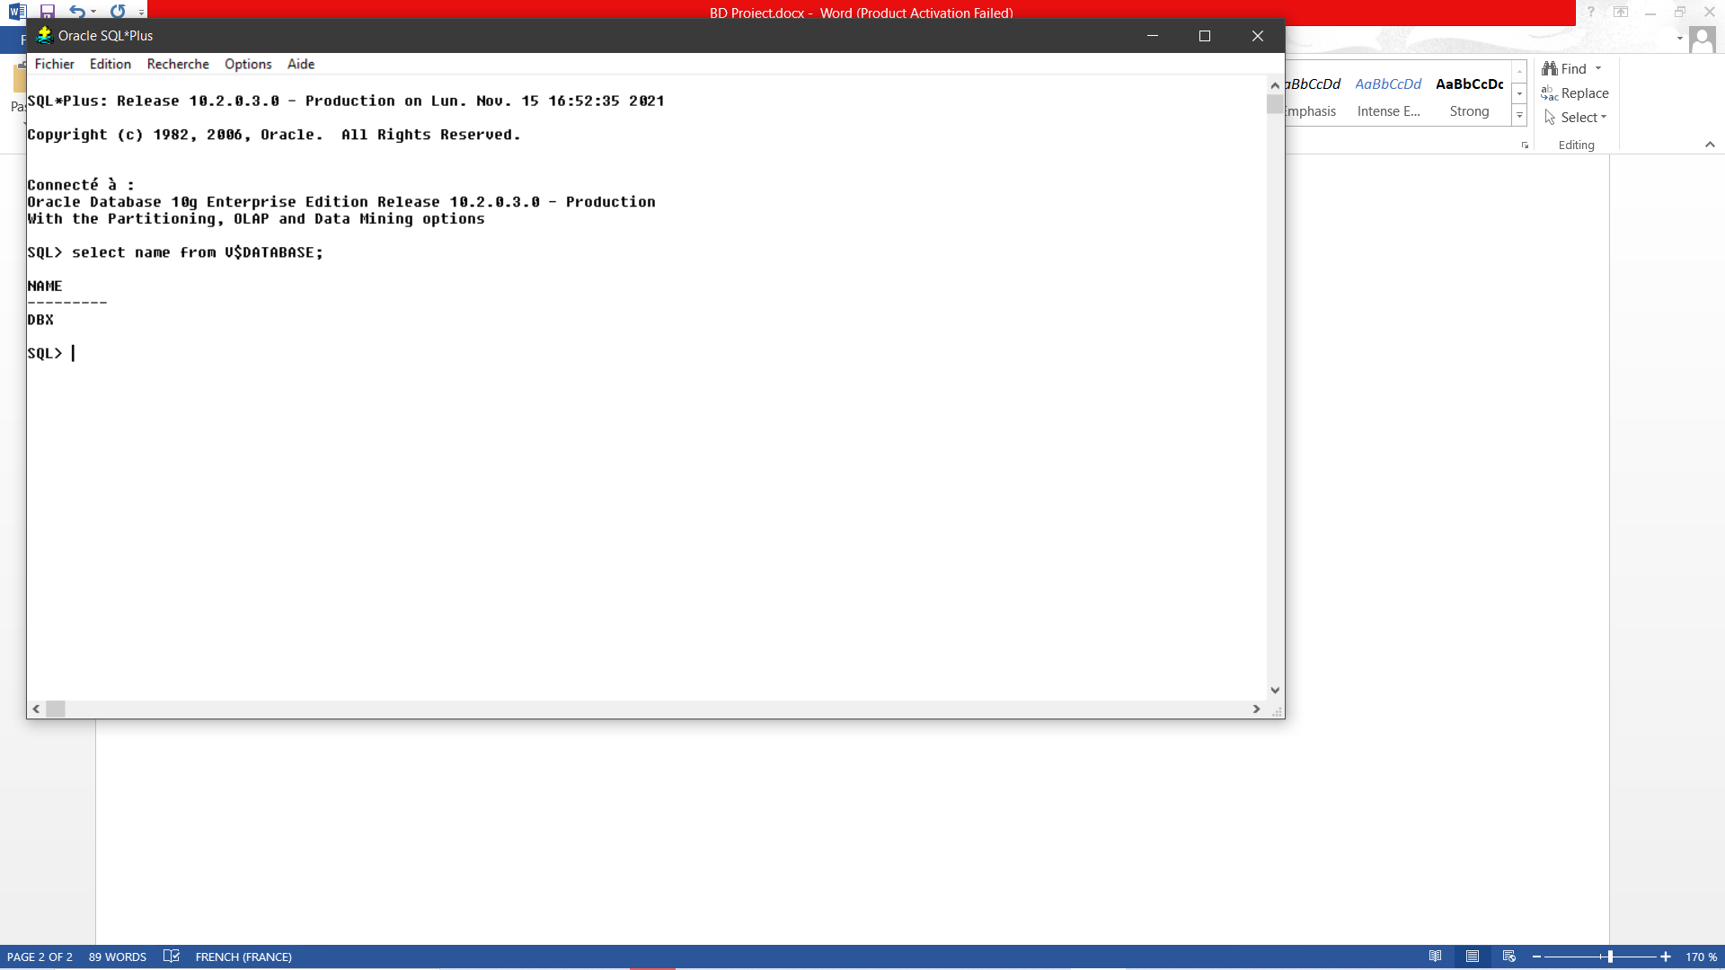

1. L’utilisateur system peut-il arrêter la base de données X.

Réponse) Non, il ne peut pas y accéder, privilèges insuffisants.

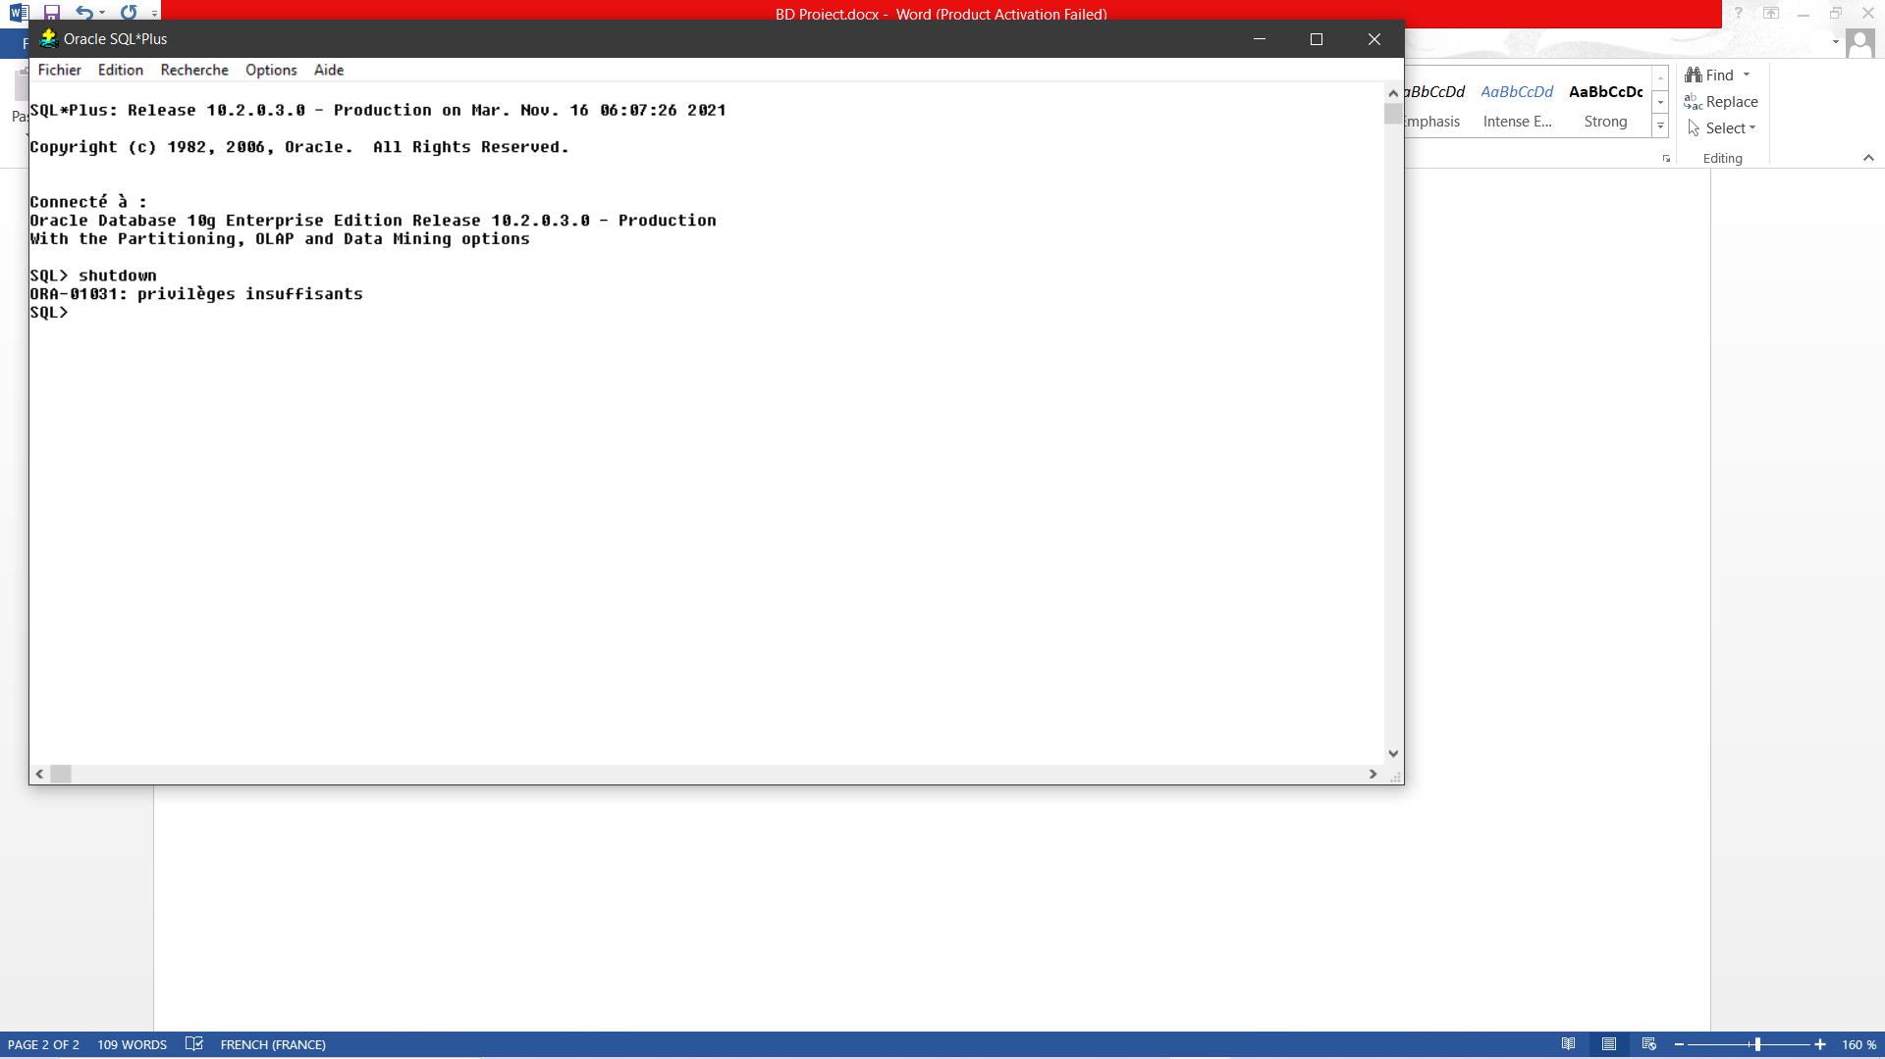

1. Connectez-vous avec le privilège sysdba puis lancer la commande permettant d'arrêter la base.

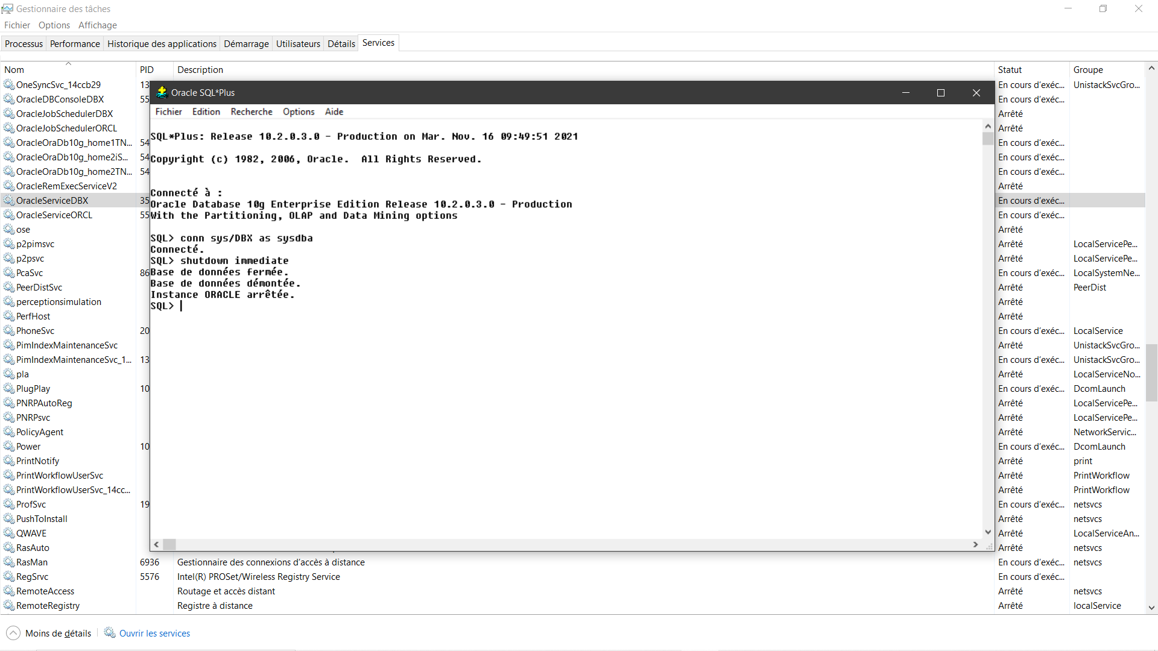

1. Quels sont les états de la base et de l’instance?



1. Ecrire la commande permettant de faire un démarrage partiel (NOMOUNT) de votre INSTANCE sous SQLPLUS. Est-il possible de créer une table.

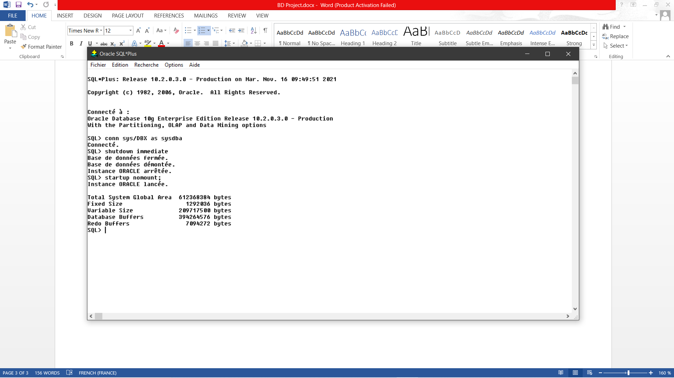

Non, il n’est pas possible de créer une table.

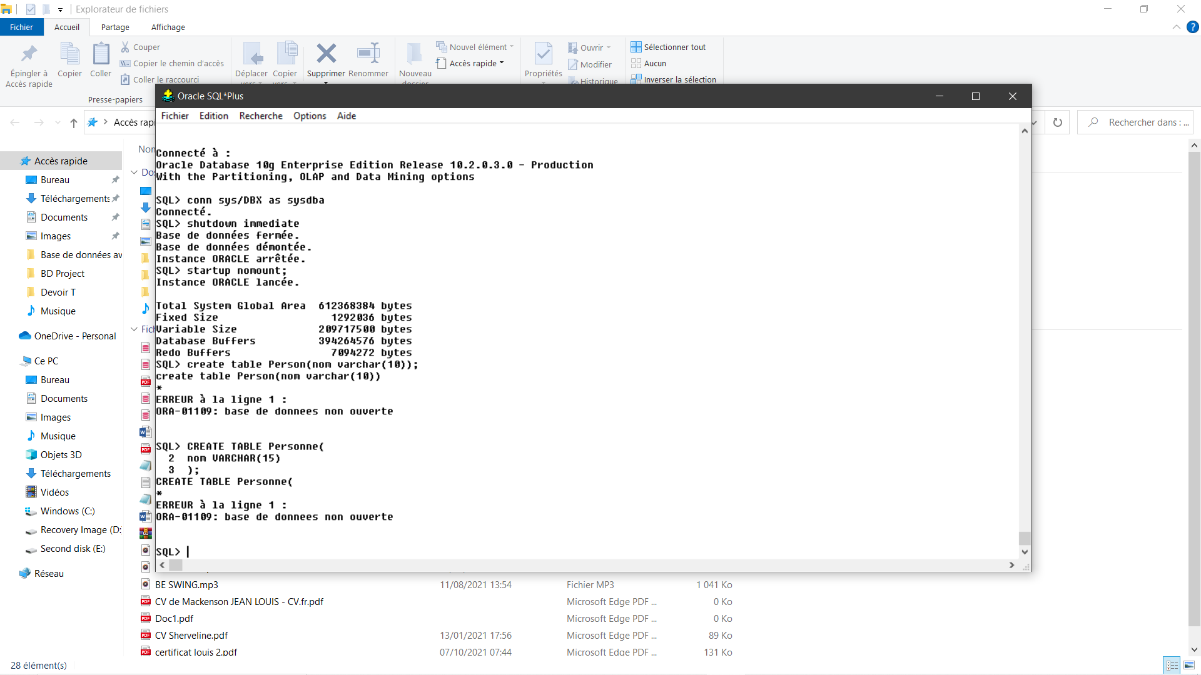

1. Faire passer l’instance a l’état (MOUNT) puis démarrer complètement la Base de Données.

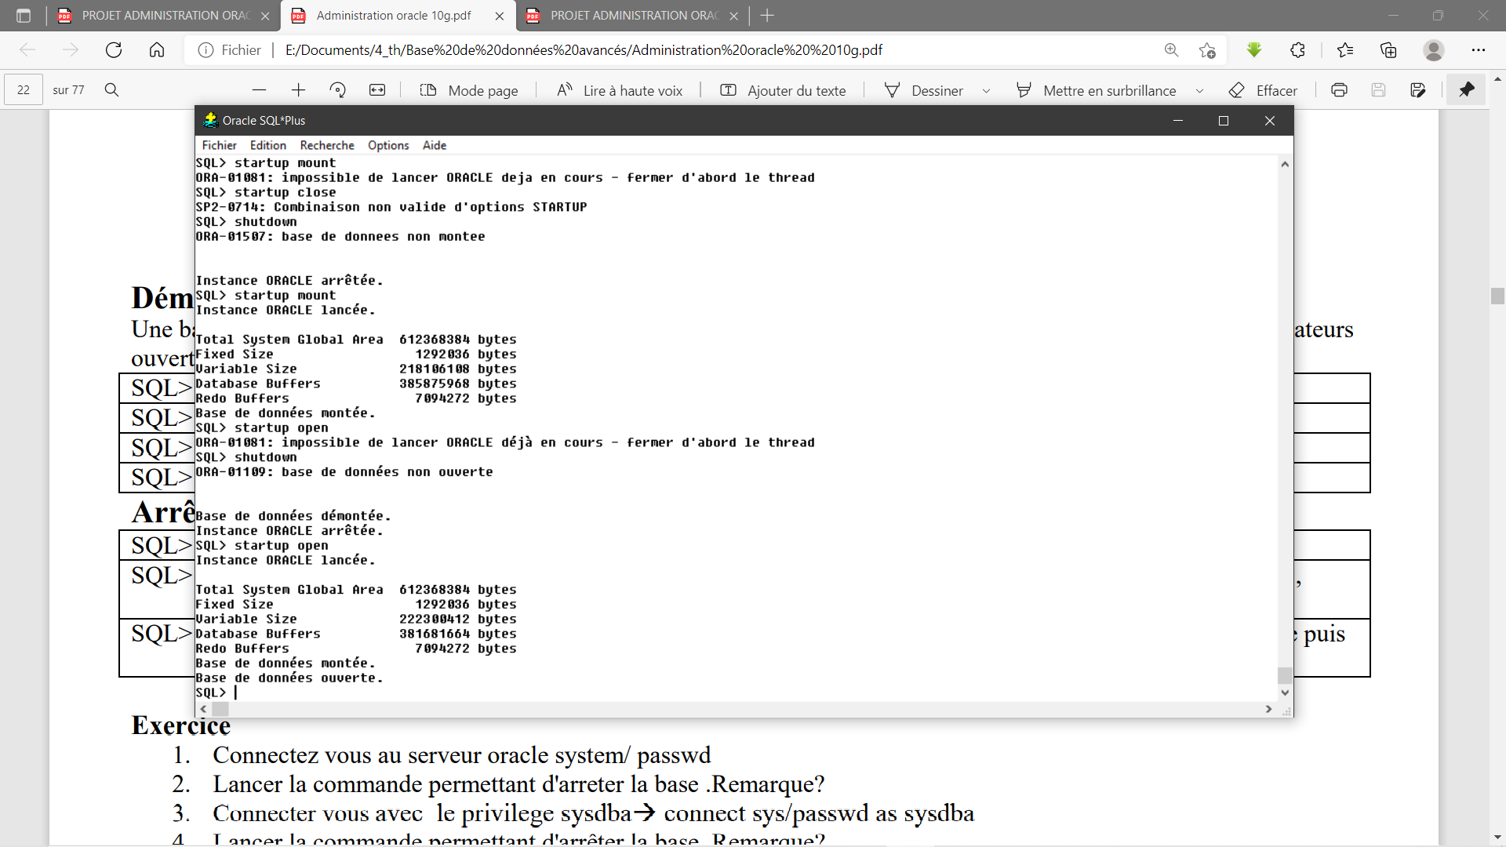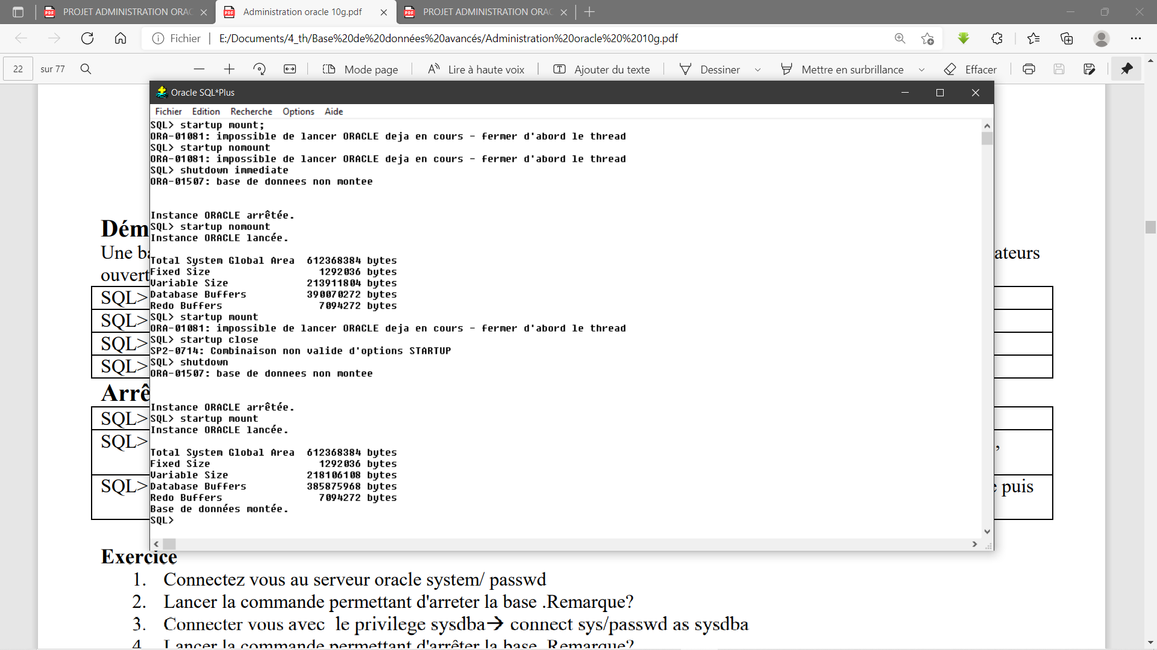

1. Quels sont le nom de l’instance Oracle, sa version, sa machine de résidence et l’état de la base?

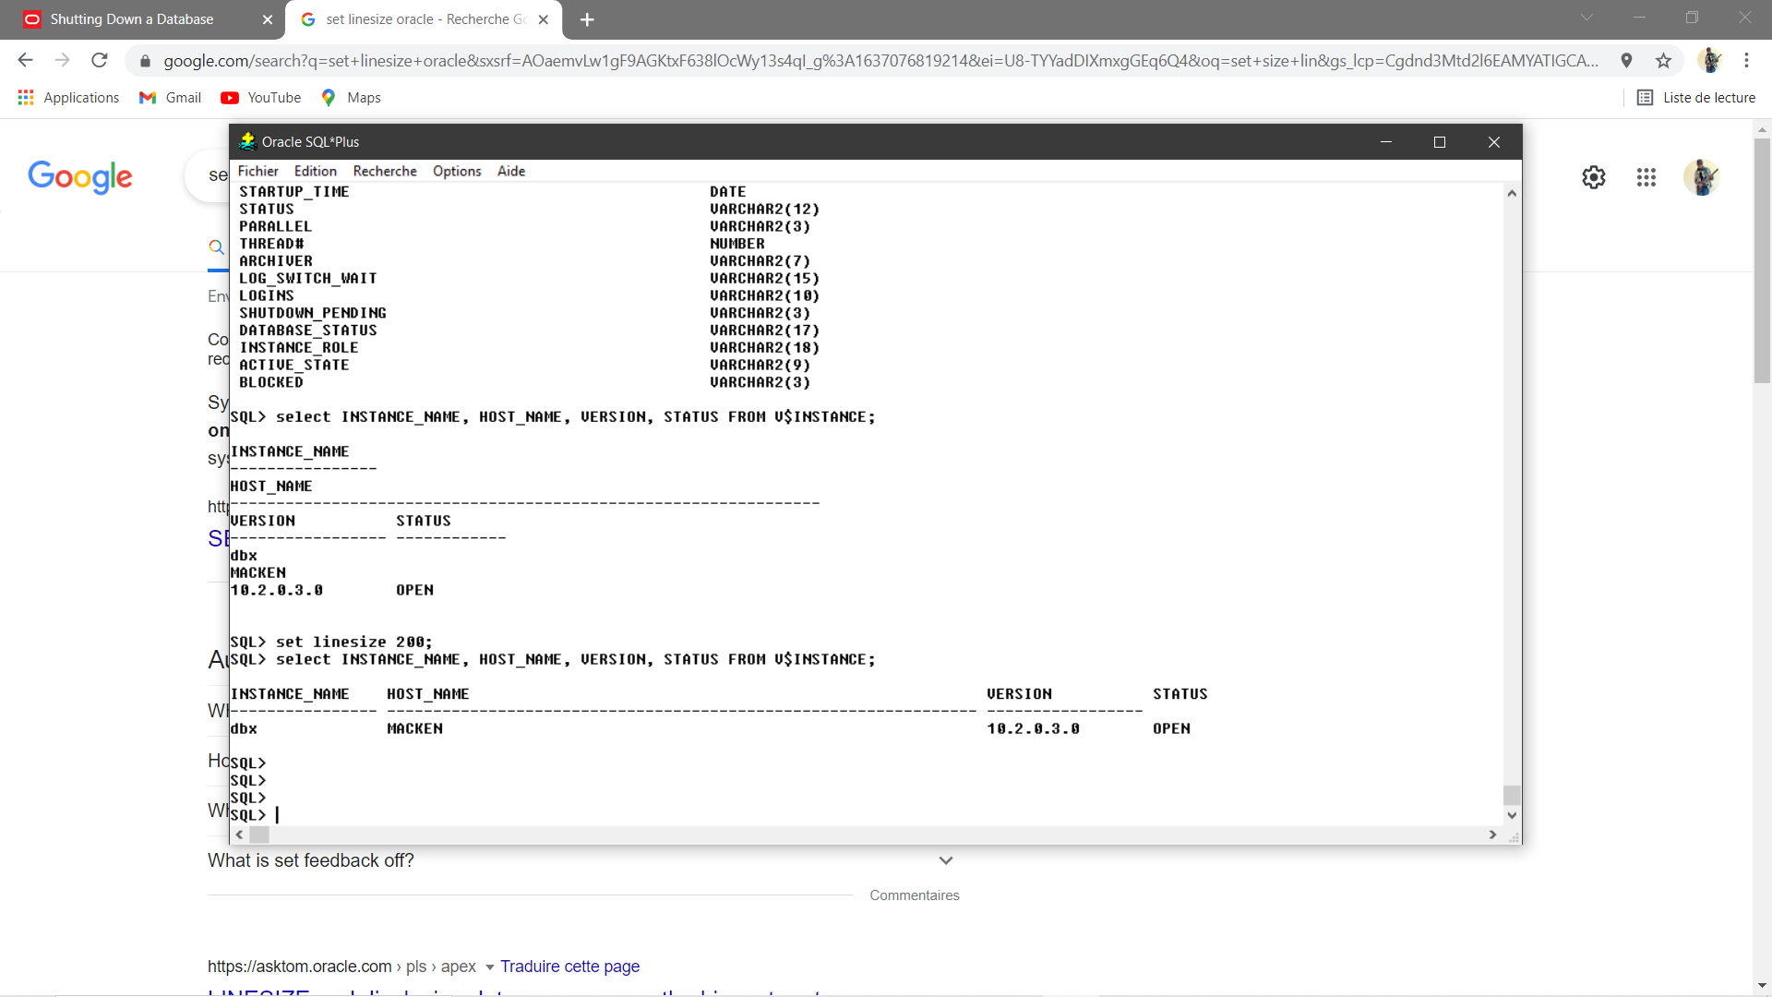

1. Quel est le nom de la base et son mode d’ouverture?

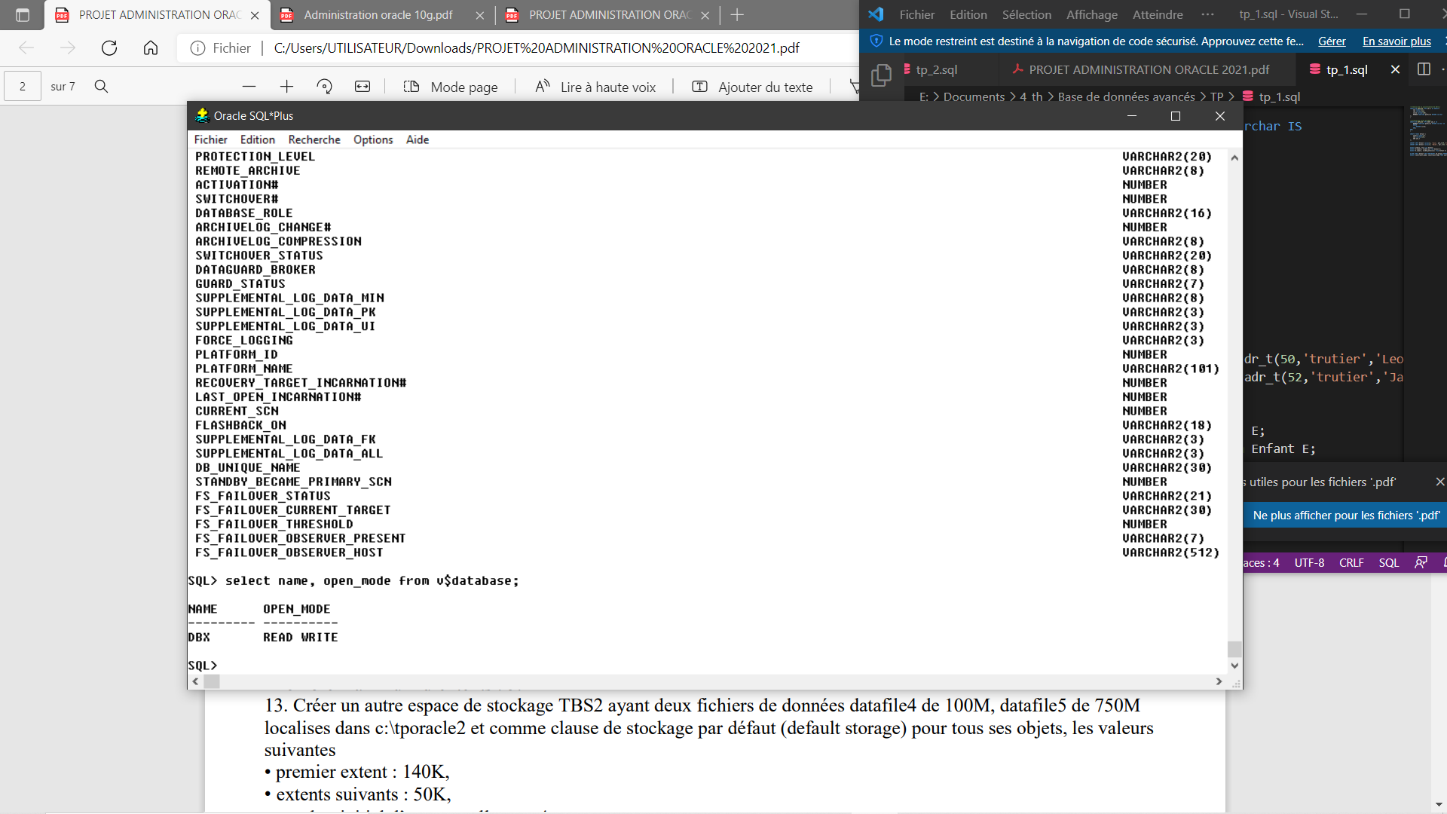

1. Création de l’espace de stockage TBS1.

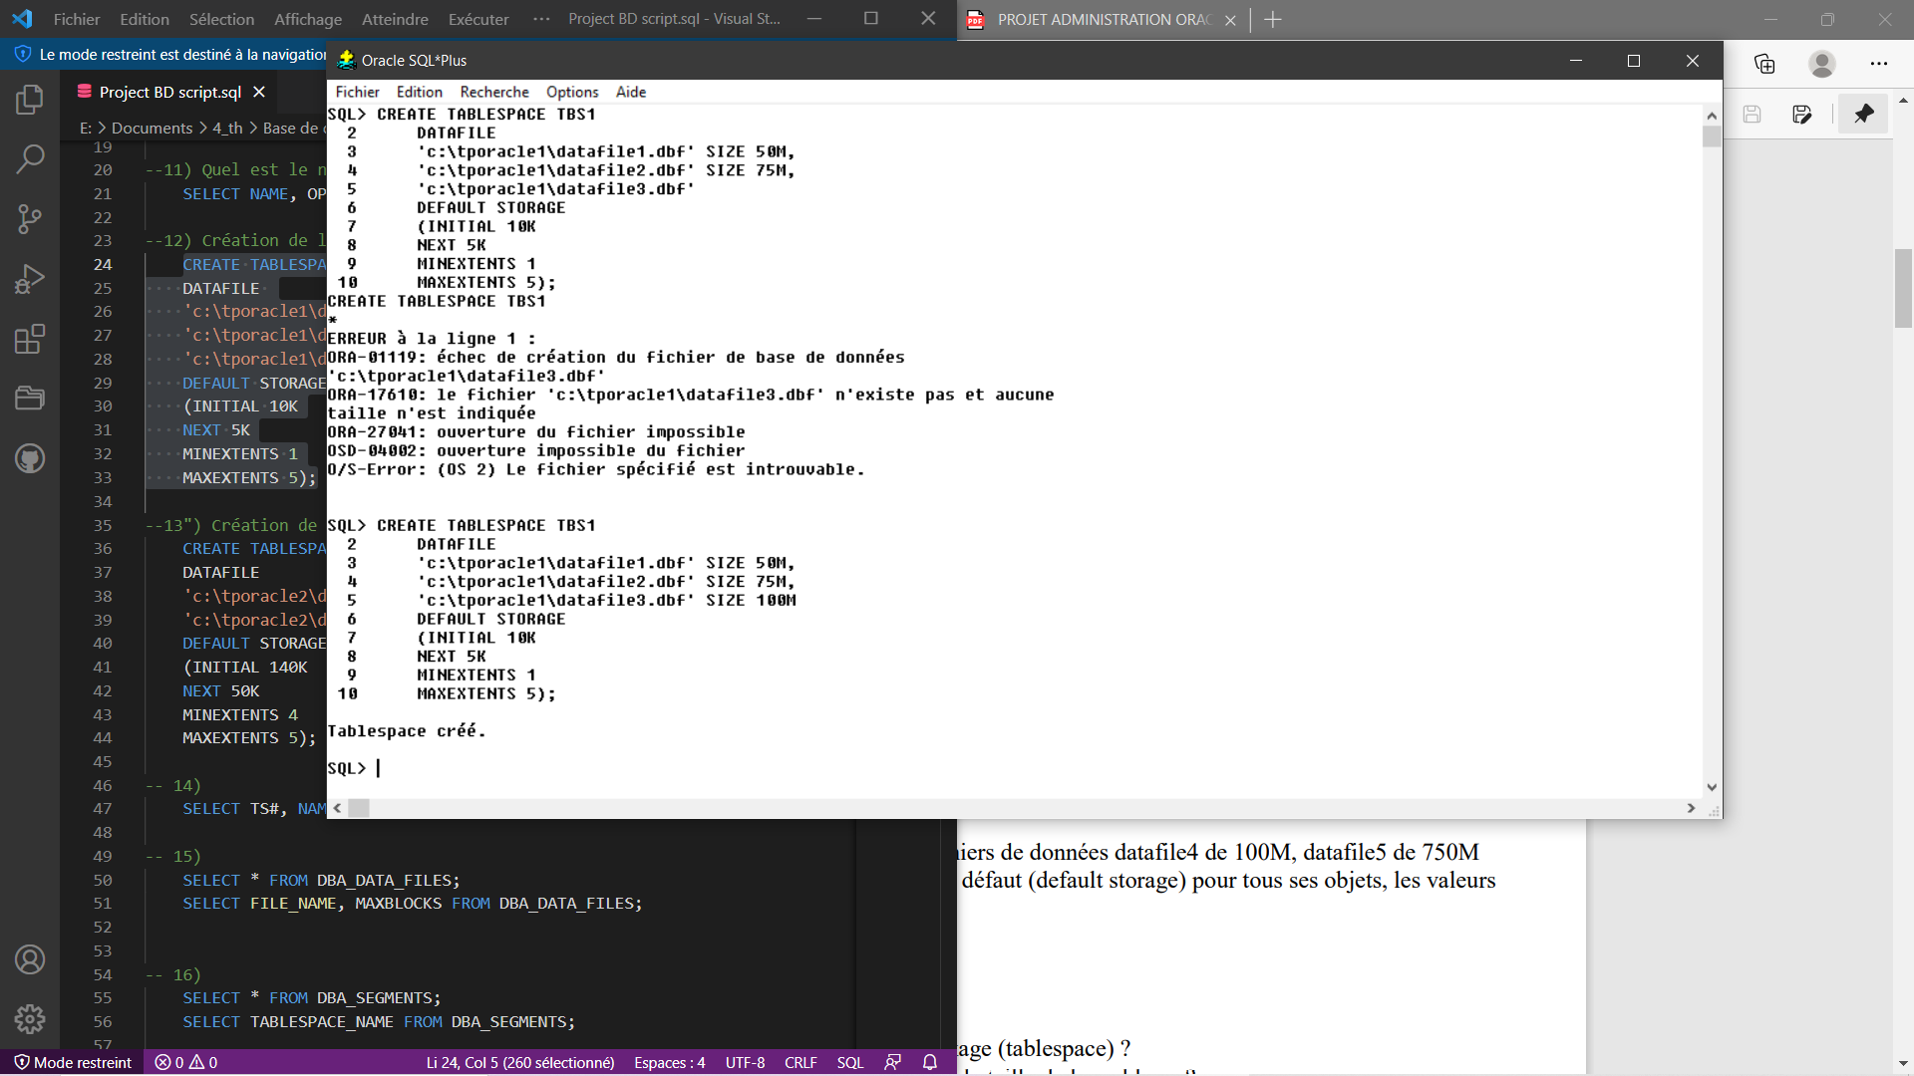

1. Création de l’espace de stockage TBS2

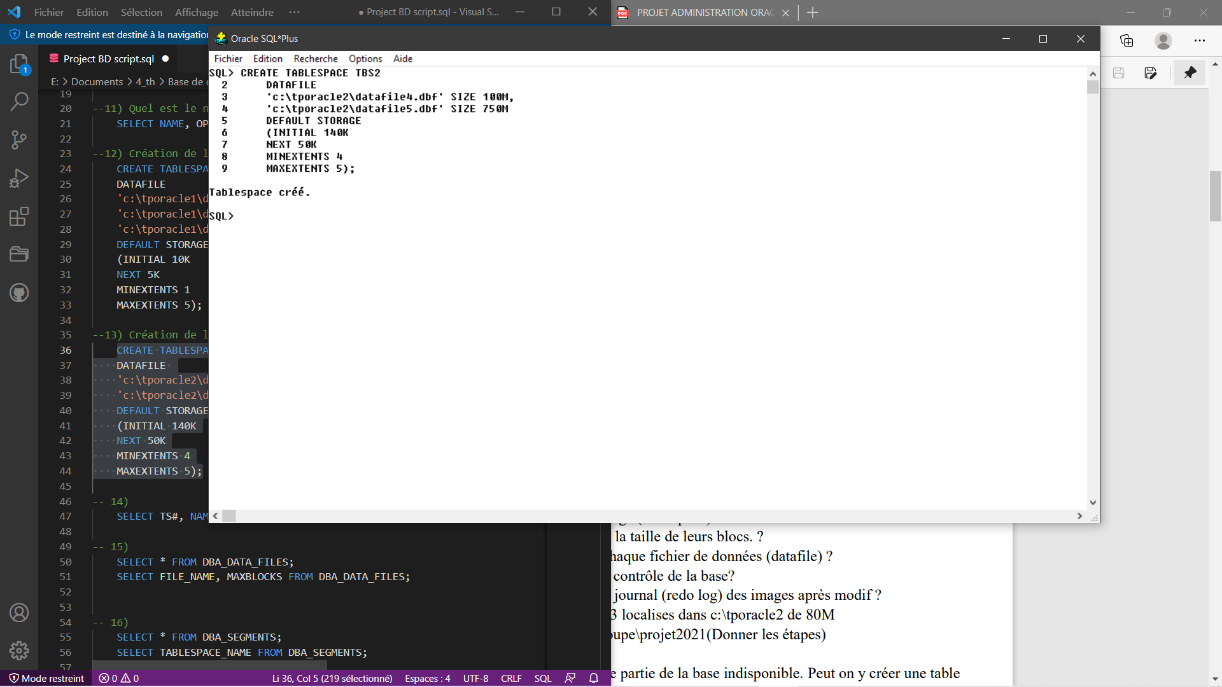

1. Quels sont les noms et les numéros des espaces de stockage (tablespace) ?
2. Quels sont les noms des fichiers de données (datafile) et la taille de leurs blocs. ?

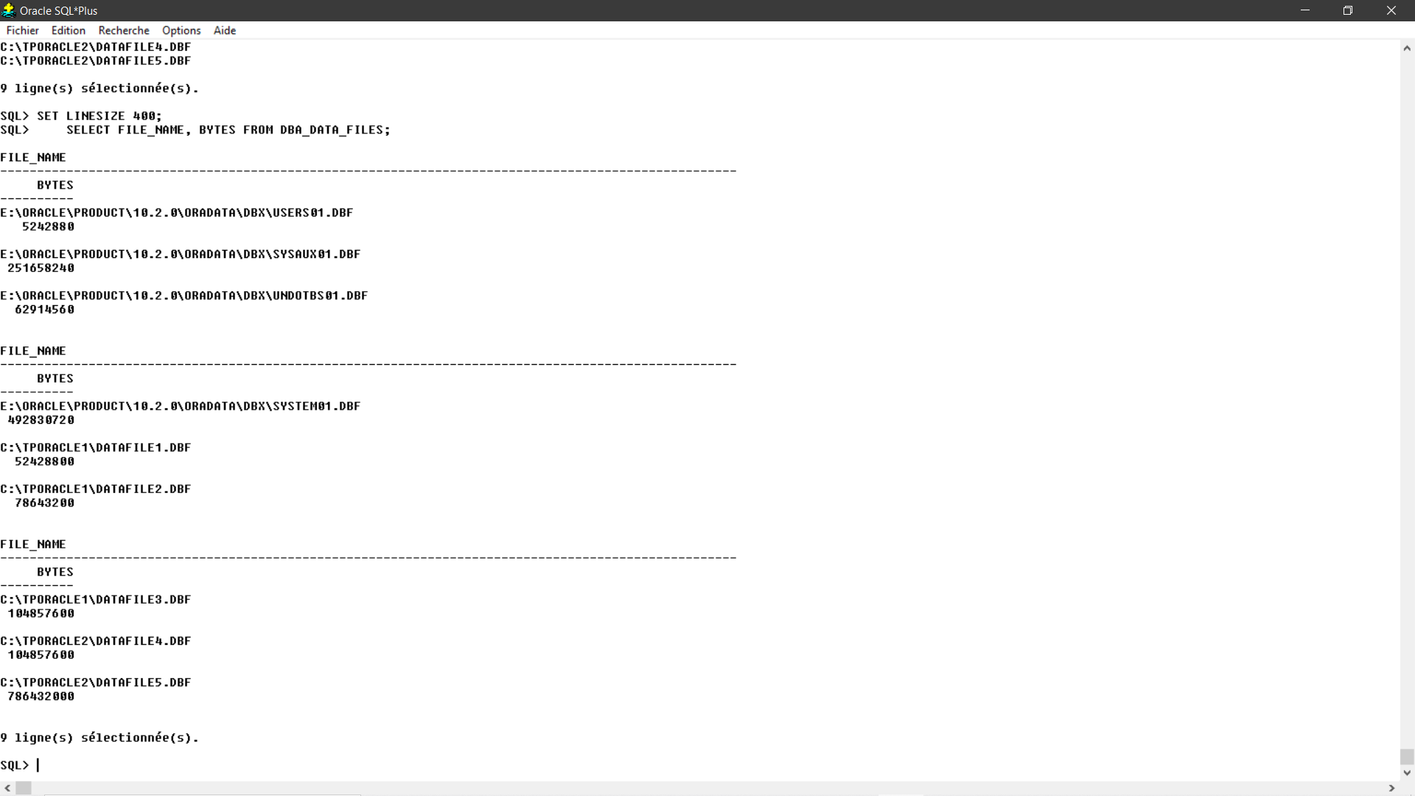

1. Dans quel espace de stockage (tablespace) est localisé chaque fichier de données (datafile) ?

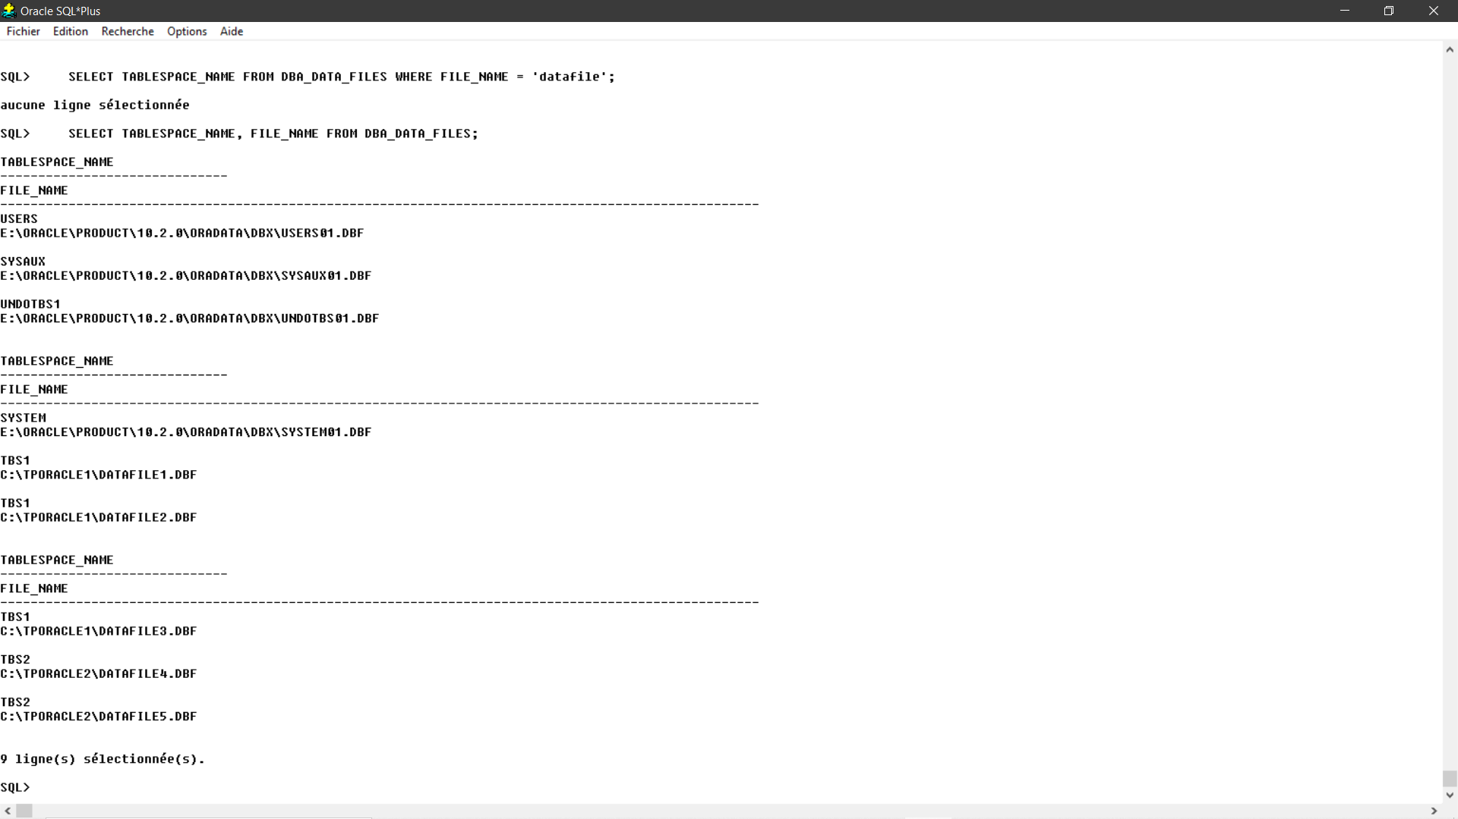

1. Quels sont les noms et les emplacements des fichiers de contrôle de la base?

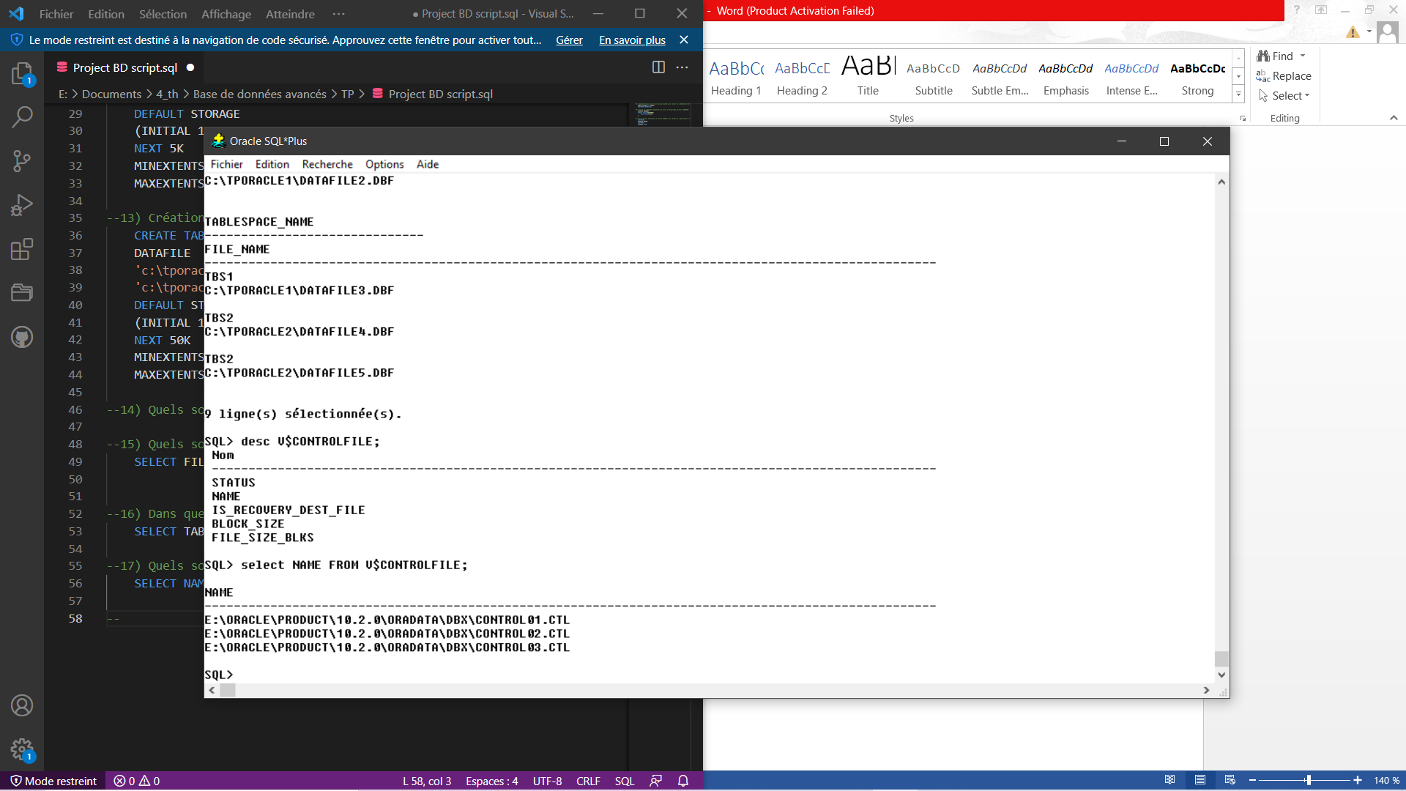

1. Quels sont les noms et les emplacements des fichiers du journal (redo log) des images après modif ?

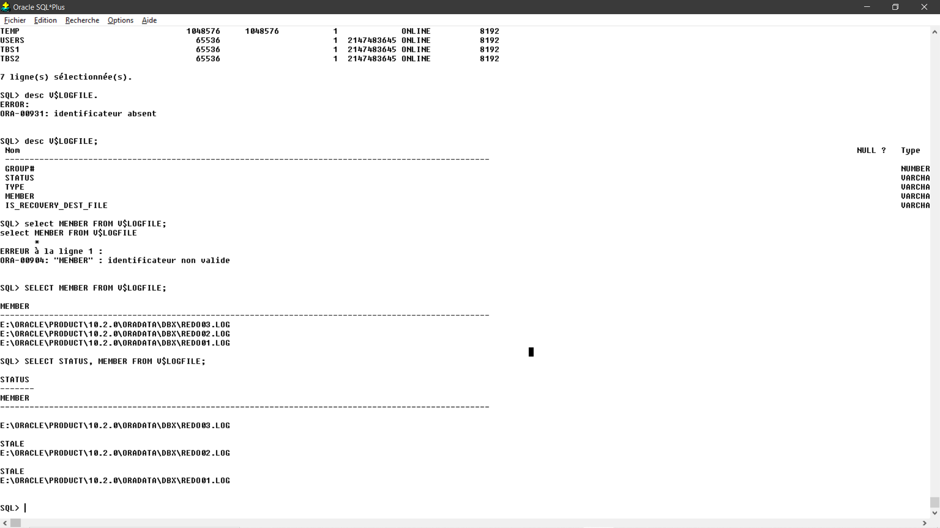

1. Ajouter à TBS2 un troisième fichier de données datafile3 localises dans c:\tporacle2 de 80M

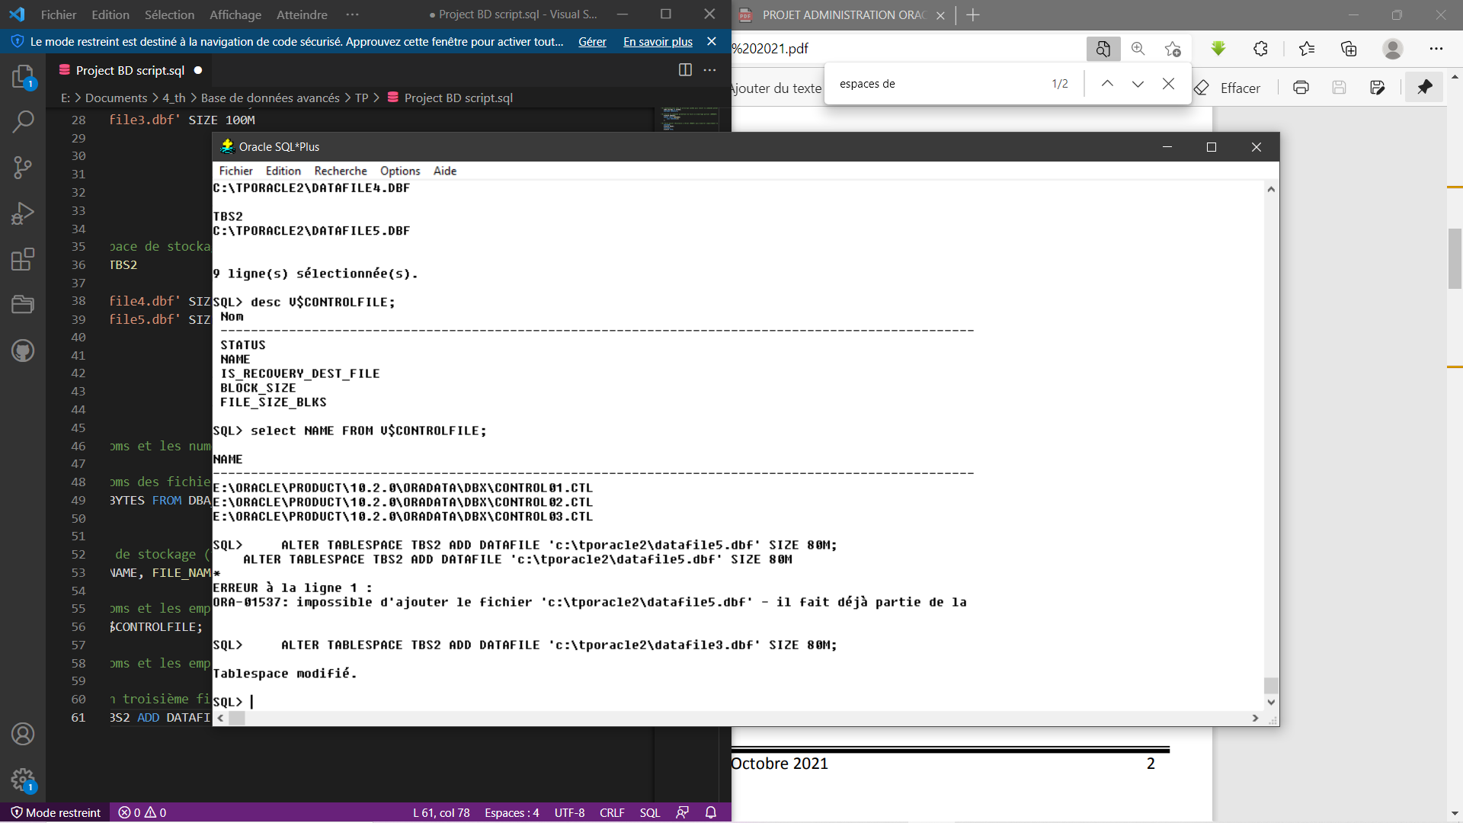

1. Déplacer le fichier datafile3 vers le répertoire c:\nomgroupe\projet2021(Donner les étapes).
2. Mettre offline le tablespace TBS2 en mode normal

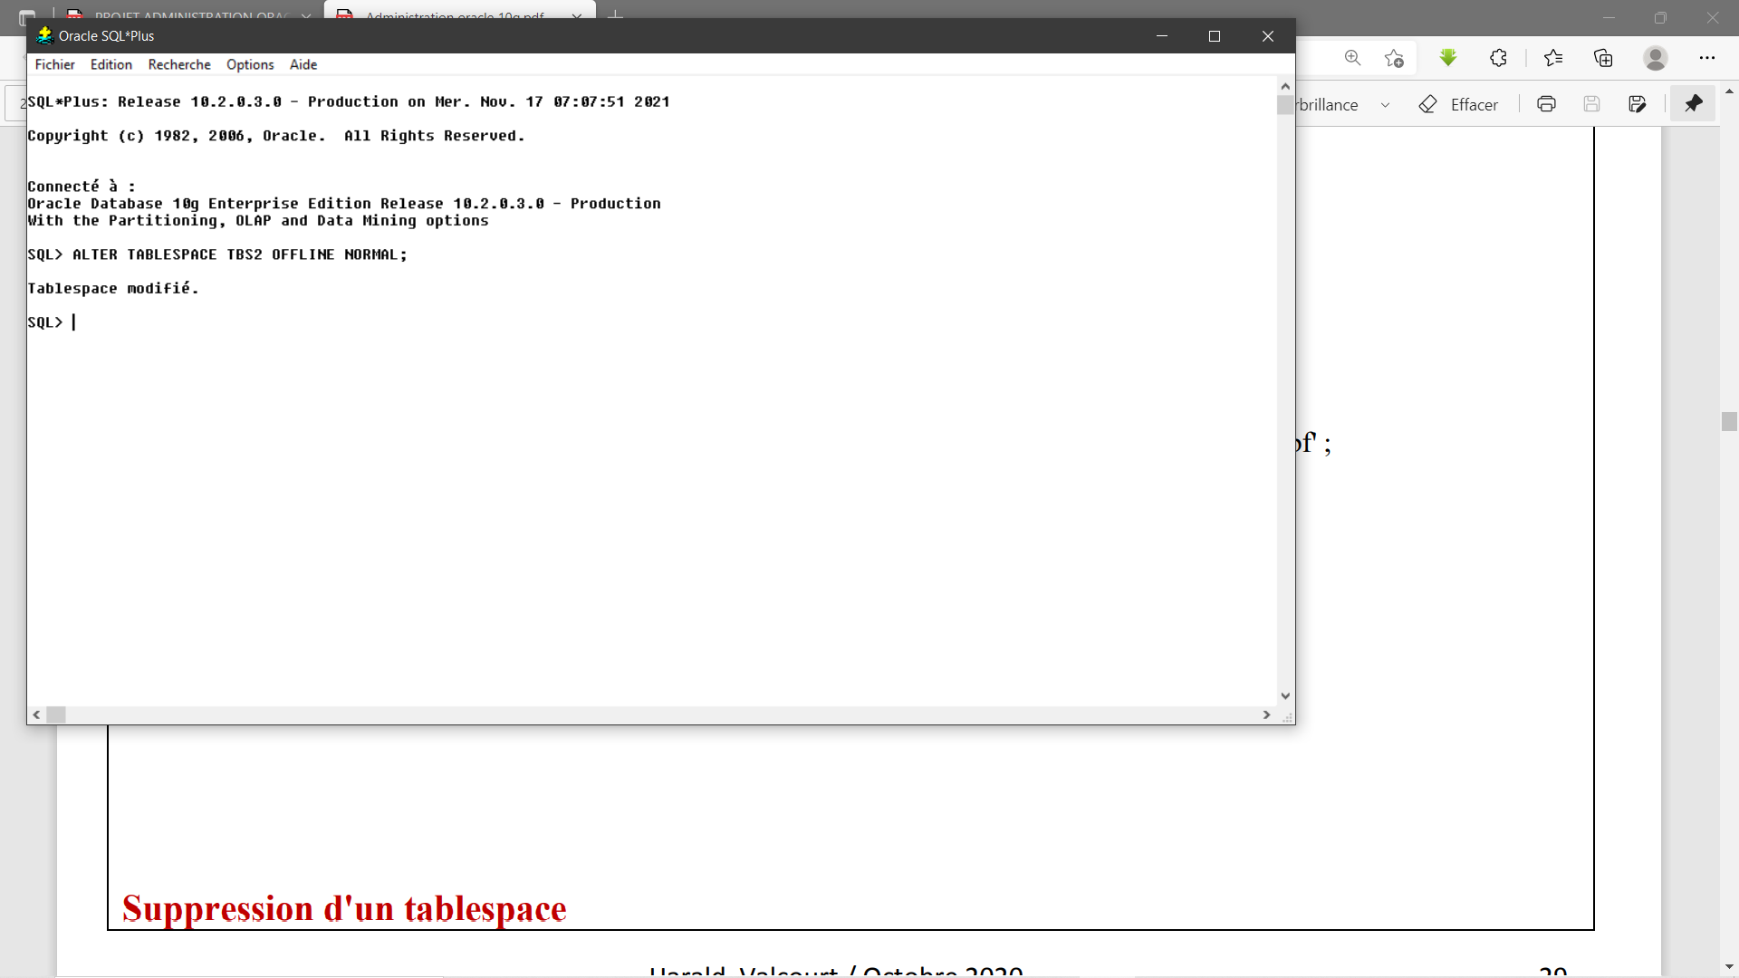

1. Déplacer le fichier de données avec les commandes du système d’exploitation

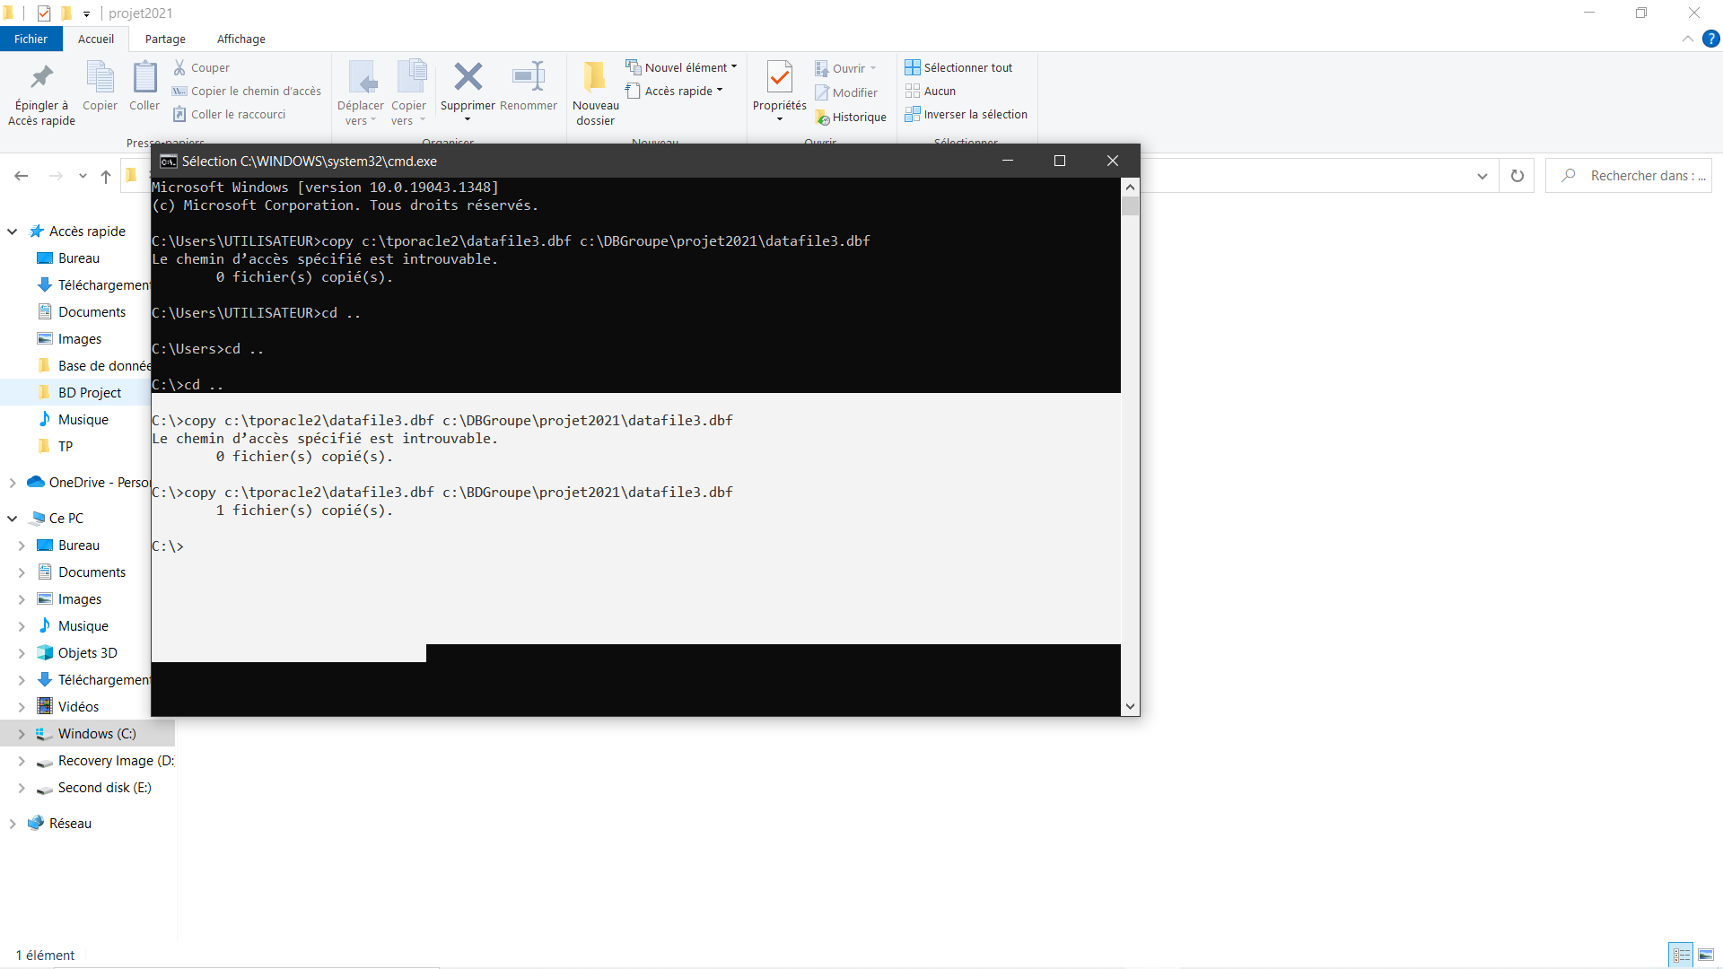

1. Modifier le chemin d’accès du fichier de données

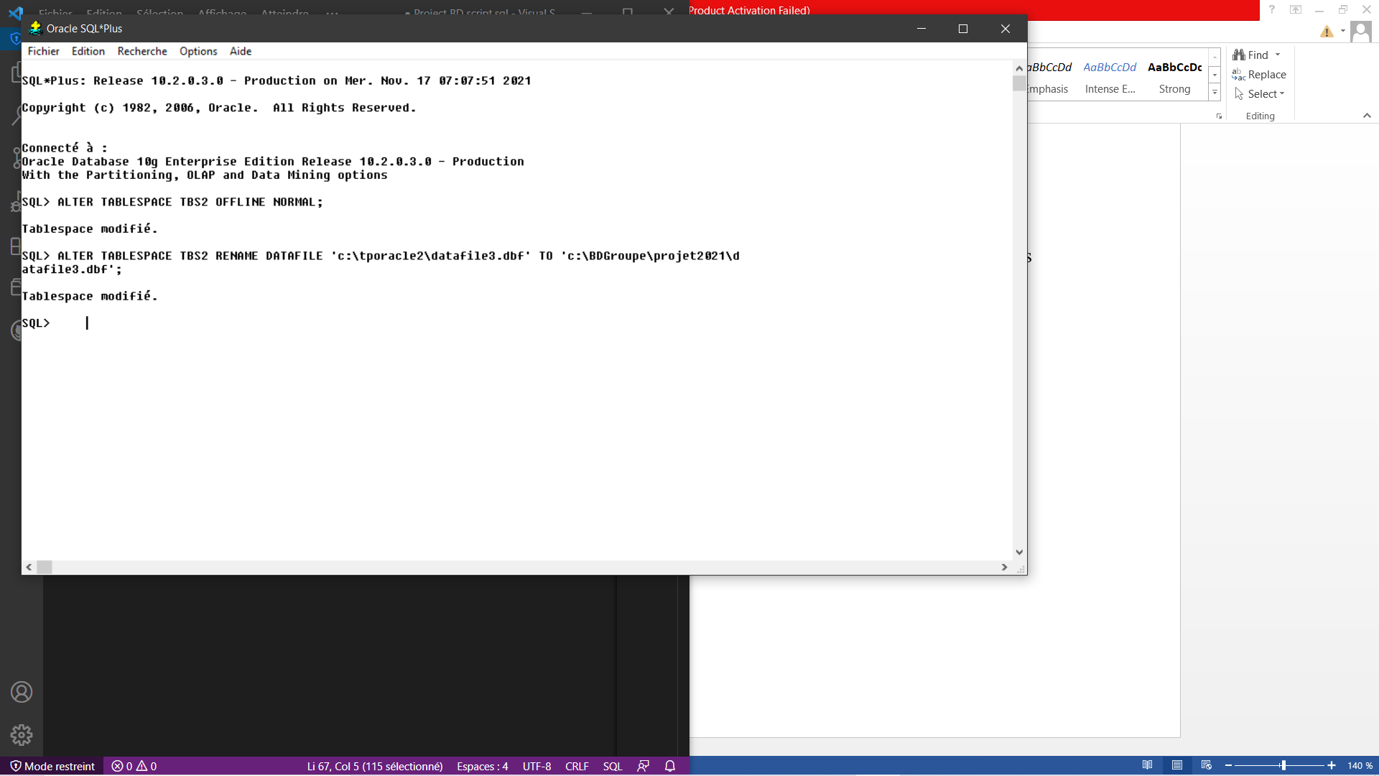

1. Mettez online le tablespace TBS2.

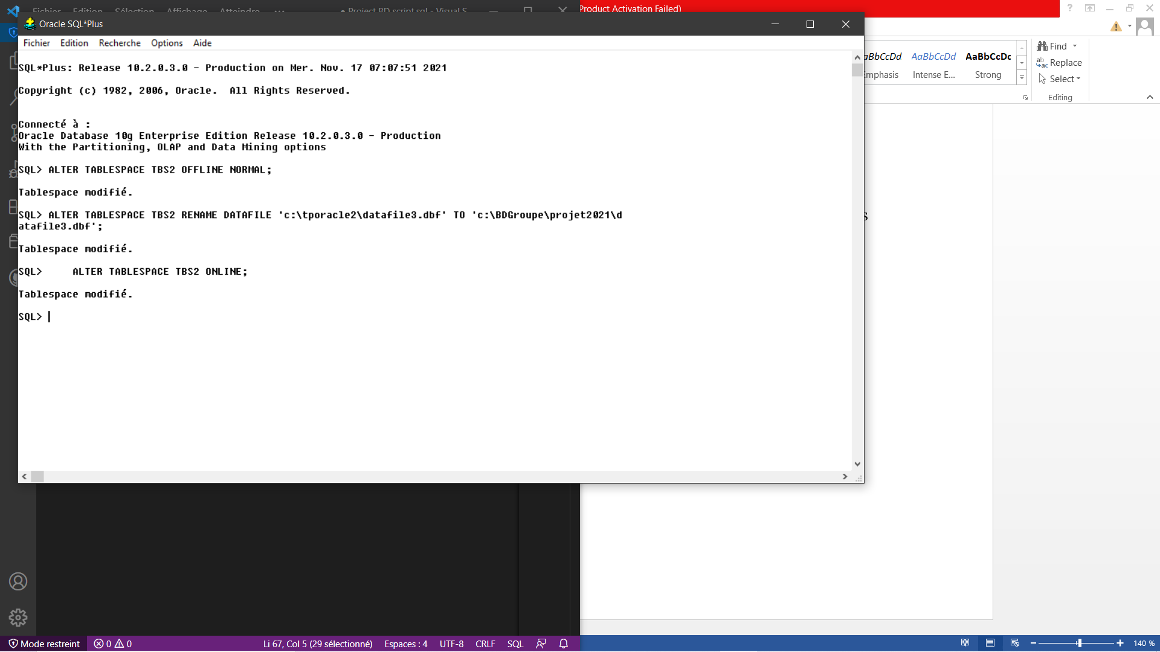

1. Suppression du fichier d’origine dans le répertoire c:\tporacle2

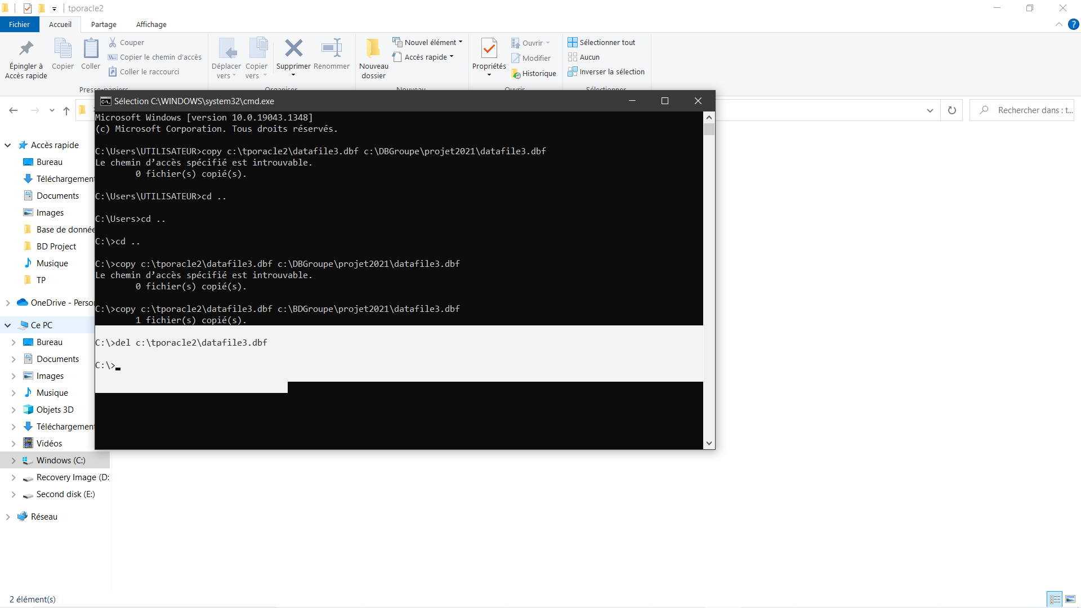

1. Quels sont les noms des fichiers de données (datafile)

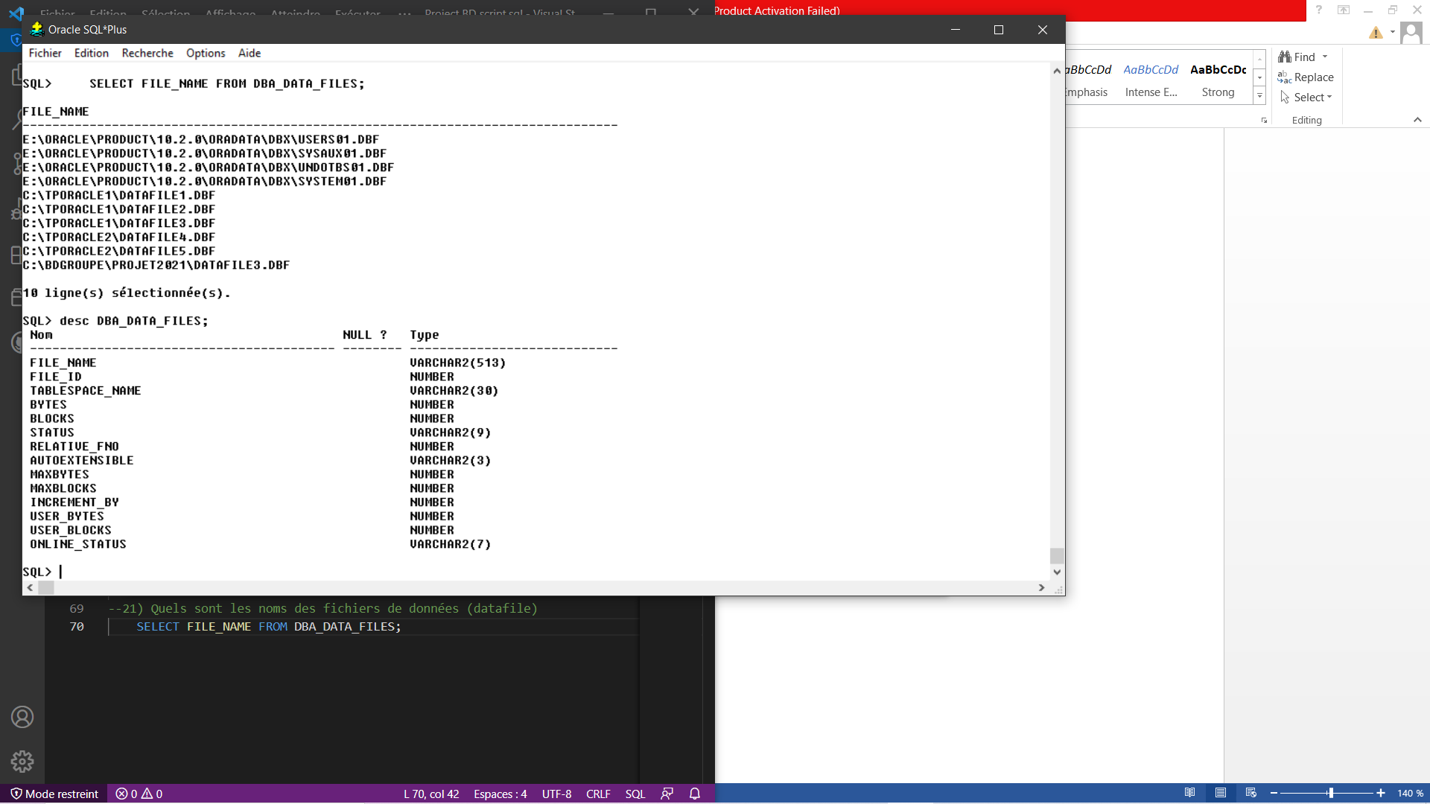

1. Mettre le tablespace TBS1 hors-service pour rendre cette partie de la base indisponible. Peut-on y créer une table employe (id, first_name, last_name, email, phone_number, sal, comm)

Réponse) On ne peut pas y créer la table employe, le tablespace TBS1 est hors service

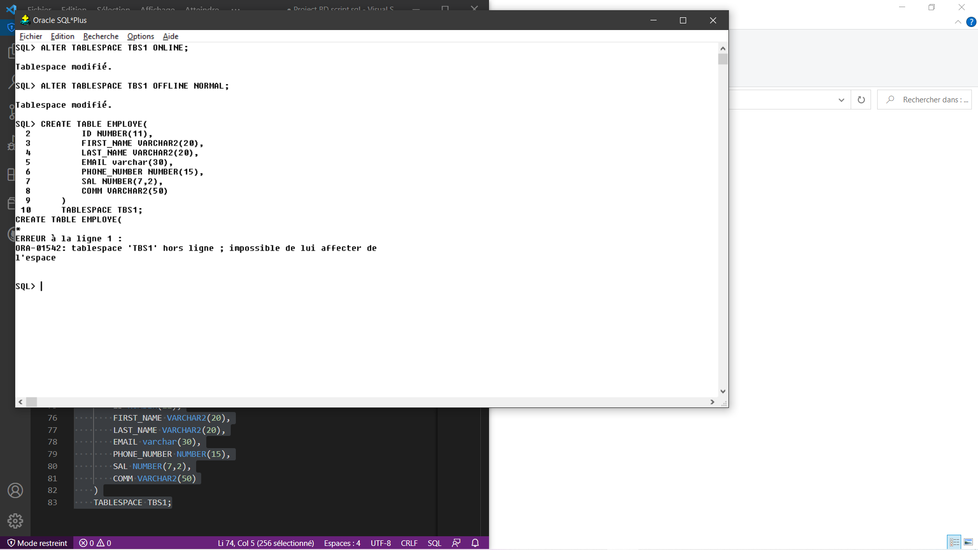

1. Mettre le tablespace en service puis y créer la table employe (id, first_name, last_name, email, phone_number, sal, comm)

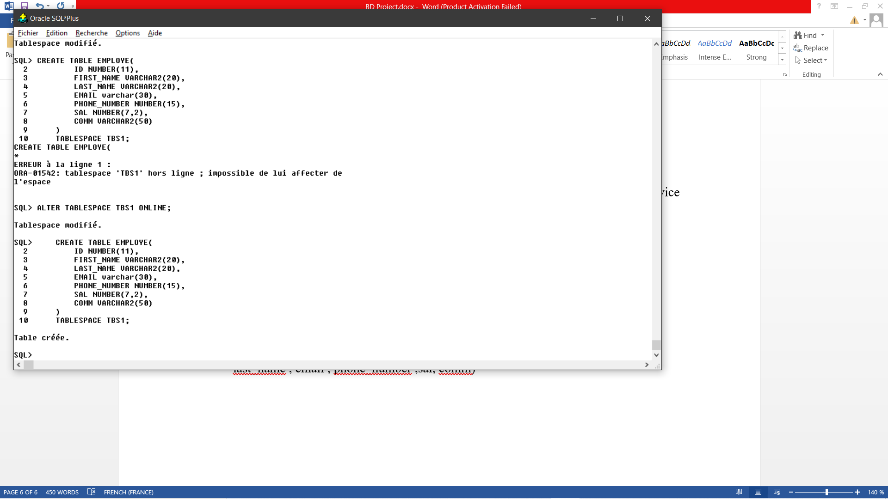

1. Mettre le tablespace en lecture seule. Peut-on insérer une nouvelle ligne dans la table employe.

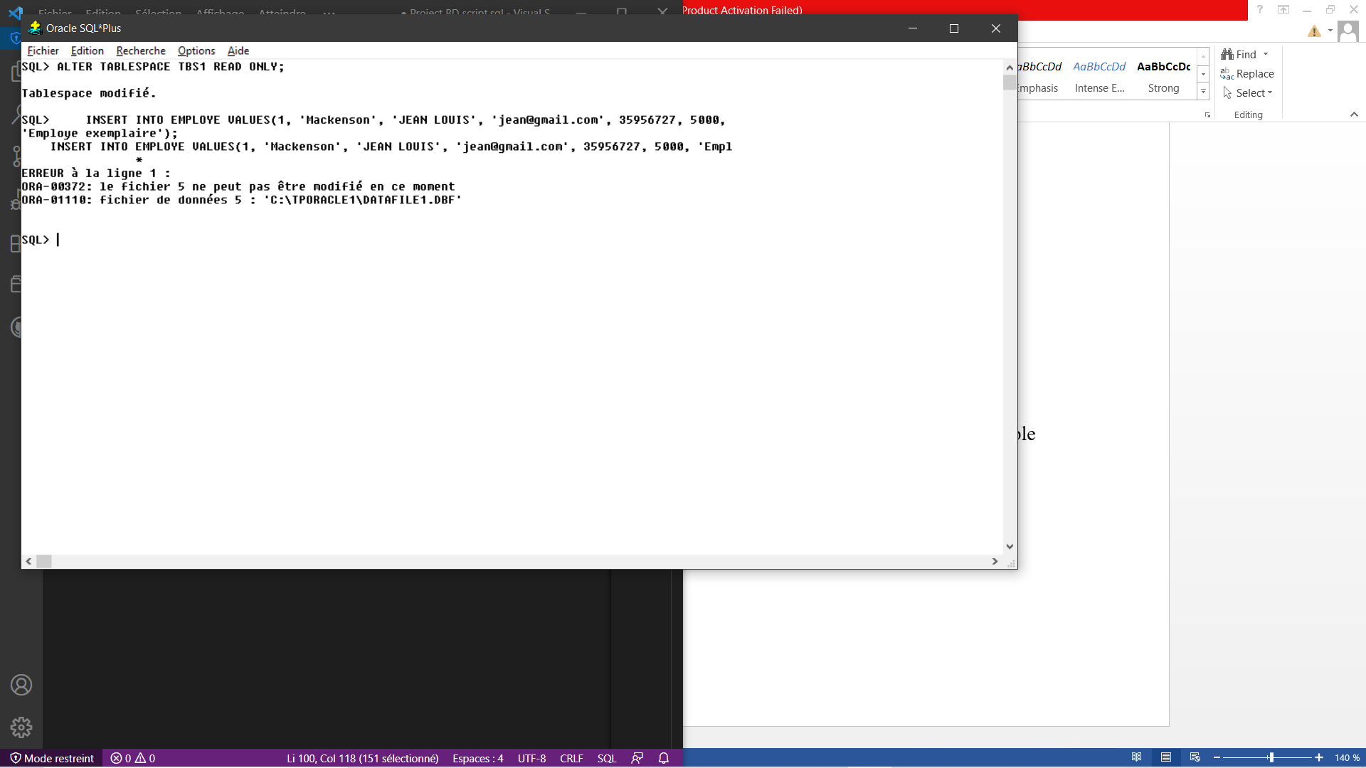

1. Afficher les principales informations sur les tablespaces.

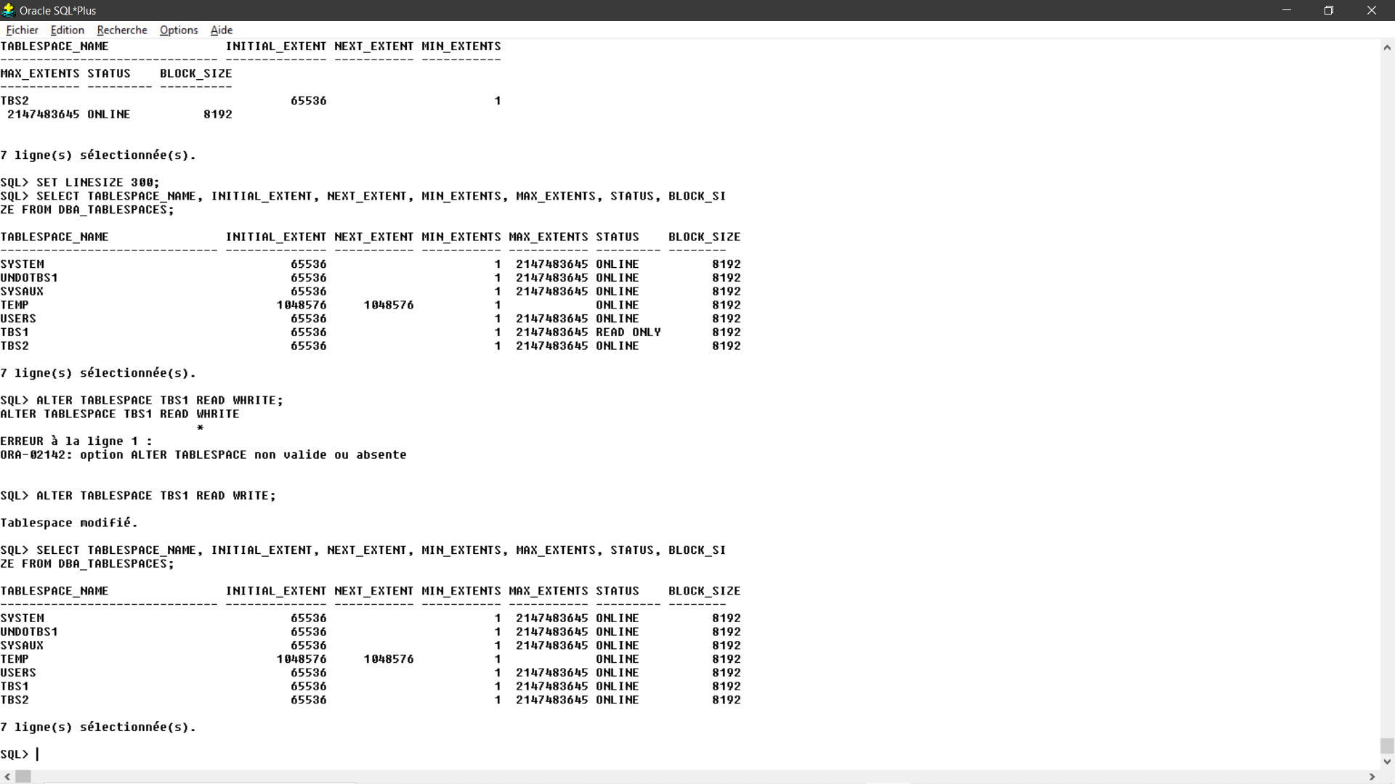

**PARTIE 2**

1. Etablir la différence entre les vues suivantes. Interroger pour cela la vue DICT :
2. USER_TABLES et ALL_TABLES

*USER_TABLES donne des informations sur les tables relationnelles dont l’utilisateur connecté est propriétaires tandis que ALL_TABLES donne des informations sur les tables relationnelles accessibles par l’utilisateur connecté.*

1. USER_CONSTRAINTS et ALL_CONSTRAINTS

*USER_CONSTRAINTS donne la définition des contraintes sur les tables dont l’utilisateur connecté est propriétaire tandis que ALL_CONSTRAINTS donne la définition des contraintes sur les tables dont l’utilisateur a un droit d’accès.*

1. USER_VIEWS et ALL_VIEWS

*USER_VIEW donne la définition des vues dont l’utilisateur connecté est propriétaire tandis que ALL_VIEW donne la définition des vues sur lesquelles l’utilisateur a un droit d’accès.*

1. USER_TAB_COLUMNS et ALL_TAB_COLUMNS

*USER_TAB_COLUMNS donne la définition des colonnes des tables, vues et clusters dont l’utilisateur connecté est propriétaire tandis que ALL_TAB_COLUMNS donne la définition des colonnes des tables, vues et clusters sur lesquelles l’utilisateur a un droit d’accès.*

1. USER_TAB_COMMENTS et ALL_TAB_COMMENTS

*USER_TAB_COMMENTS donne les commentaires sur les tables dont l’utilisateur connecté est propriétaire tandis que ALL_TAB_COMMENTS donne les commentaires sur les tables dont l’utilisateur a un droit d’accès.*

1. USER_COL_COMMENTS et ALL_COL_COMMENTS

*USER_COL_COMMENTS donne les commentaires sur les colonnes des tables et vues dont l’utilisateur connecté est propriétaire tandis que ALL_COL_COMMENTS donne les commentaires sur les colonnes des tables dont l’utilisateur a un droit d’accès*

1. USER_SYNONYMS et ALL_SYNONYMS

*USER_SYNONYMS donne tous les synonymes privés de l’utilisateur connecté tandis que ALL_SYNONYMS donne tous les synonymes des objets de base accessibles à l'utilisateur et à la session*

1. USER_SEQUENCES et ALL_SEQUENCES

*USER_SEQUENCES donne la description des séquences dont l’utilisateur connecté est propriétaires tandis que ALL_SEQUENCES donne la définition des séquences accessibles par l’utilisateur connecté.*

1. USER_INDEXES et ALL_INDEXES

*USER_INDEXES donne la description des indexes sur les tables dont l’utilisateur connecté est propriétaires tandis que ALL_INDEXES donne la définition des indexes sur les tables accessibles par l’utilisateur connecté.*

1. USER_IND_COLUMNS et ALL_IND_COLUMNS

*USER_IND_COLUMNS donne les colonnes comprenant les INDEX de l'utilisateur et les indexes sur les tables de l'utilisateur tandis que ALL_IND_COLUMNS donne les colonnes comprenant des indexes sur des tables accessibles*

1. USER_CONS_COLUMNS et ALL_CONS_COLUMNS

*USER_CONS_COLUMNS donne les Informations sur les colonnes accessibles dans les définitions de contraintes tandis que ALL_CONS_COLUMNS donne les Informations sur les colonnes accessibles dans les définitions de contraintes.*

1. On considère les vues suivantes du Dictionnaire de données d’Oracle
2. Ecrire les requêtes SQL permettant de retrouver le nom, le type de données et la tailles des différentes colonnes des vues précédentes

**PARTIE 3**

1. Donner les commandes SQL de création des différentes tables de la base de données sous ORACLE en mettant en place les contraintes au niveau table.